Chủ đề 3 : ĐỊNH LUẬT CHARLES

I – TÓM TẮT LÝ THUYẾT
1. Quá trình đẳng áp :
Quá trình biến đổi trạng thái của một khối lượng khí xác định khi giữ áp suất không đổi gọi là quá trình đẳng áp.
2. Định luật Charles
- Nội dung định luật: Khi áp suất của một khối lượng khí xác định giữ không đổi thì thể tích của khí tỉ lệ thuận với nhiệt độ tuyệt đối của nó.
- Biểu thức: $\frac{V}{T}=hằng số.$
Nếu gọi V₁, T₁ lần lượt là thể tích, nhiệt độ tuyệt đối ở trạng thái 1; V₂, T₂ lần lượt là thể tích, nhiệt độ tuyệt đối ở trạng thái 2 thì: $\frac{V_{1}}{T_{1}}=\frac{V_{2}}{T_{2}}$.
- Đồ thị biểu diễn định luật Charles:
V
t (ºC)
-273
O
V_{o}
V
T
O

3. Chú ý
- Khí lí tưởng tuân theo đúng định luật Boyle và Charles.
- Khí thực ở điều kiện bình thường (áp suất không quá lớn, nhiệt độ không quá thấp) có thể coi gần đúng tuân theo định luật Boyle và Charles.
- Nội năng của khí lí tưởng chỉ phụ thuộc vào nhiệt độ: n mol khí lí tưởng có nhiệt độ thay đổi từ T₁ đến T₂ thì nội năng của nó biến thiên một lượng ΔU = n.c.(T₂ - T₁); trong đó c là nhiệt dung riêng phân tử (đẳng tích) của chất khí.

II – BÀI TẬP LUYỆN TẬP
1. Câu trắc nhiệm nhiều phương án lựa chọn ( 4,5 điểm )
Thí sinh trả lời từ câu 1 đến câu 18. Mỗi câu hỏi thí sinh chỉ chọn một phương án.
(Mỗi câu trả lời đúng thí sinh được 0,25điểm)
Câu 1: Trong quá trình nung nóng đẳng áp một khối lượng khí xác định, khoảng cách giữa các phân tử khí
A. tăng lên. B. giảm đi.
C. không đổi. D. giảm đến cực tiểu rồi tăng lên.
Câu 2: Trong hệ toạ độ V - T, đường biểu diễn nào sau đây là đường đẳng áp?
A. Đường thẳng song song với trục hoành.
B. Đường thẳng song song với trục tung.
C. Đường hypebol.
D. Đường thẳng kéo dài đi qua gốc tọa độ.
Câu 3: Quá trình biến đổi trạng thái trong đó áp suất được giữ không đổi gọi là quá trình
A. đẳng áp B. đẳng tích. C. đẳng nhiệt D. đoạn nhiệt.
Câu 4: Giữ áp suất của một khối lượng khí nhất định không đổi và giảm nhiệt độ thì khối lượng riêng của khí
A. tăng lên. B. giảm đi.
C. không đổi. D. tăng đến cực đại rồi giảm đi.
Câu 5: Đồ thị nào sau đây phù hợp với quá trình đẳng áp?
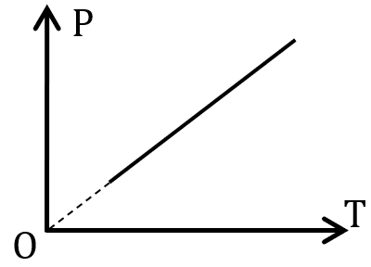 | 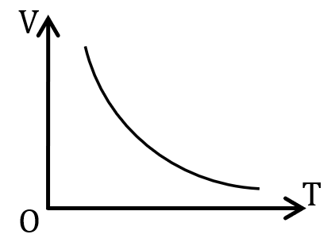 | 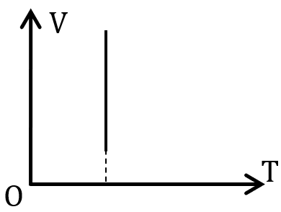 | 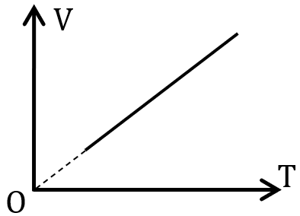
Hình 1 | Hình 2 | Hình 3 | Hình 4
A. hình 2 B. hình 1 C. hình 4 D. hình 3
Câu 6 : Phát biểu nào sau đây là phù hợp với định luật Charles?
A. Trong quá trình đẳng áp, thể tích một lượng khí xác định tỉ lệ nghịch với nhiệt độ tuyệt đối.
B. Trong quá trình đẳng áp, thể tích của một lượng khí xác định tỉ lệ thuận với nhiệt độ tuyệt đối.
C. Trong quá trình đẳng tích, thể tích tỉ lệ nghịch với nhiệt độ tuyệt đối.
D. Trong quá trình đẳng áp, thể tích của một lượng khí xác định tỉ lệ thuận với nhiệt độ tuyệt đối.
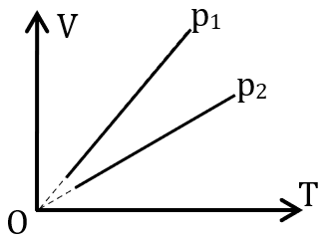
Câu 7: Trên đồ thị V – T vẽ hai đường đẳng áp của cùng một khối lượng khí xác định. Thông tin nào sau đây là đúng?

A. p₁ > p₂. B. p₁ < p₂. C. p₁ = p₂. D. p₁ ≥ p₂.
Xét hai trạng thái (1) và (2) trên hai đường đẳng áp tương ứng có cùng nhiệt độ : V₁ >V₂.
Quá trình biến đổi trạng thái của khối khí từ (1) sang (2) là quá trình đẳng nhiệt :
$\frac{p_{1}}{p_{2}}=\frac{V_{2}}{V_{1}}<1→$ p₁ < p₂

Câu 8: Đối với một khối lượng khí xác định, quá trình nào sau đây là đẳng áp?
A. Nhiệt độ tăng, thể tích tăng tỉ lệ thuận với nhiệt độ.
B. Nhiệt độ không đổi, thể tích giảm.
C. Nhiệt độ không đổi, thể tích tăng.
D. Nhiệt độ tăng, thể tích tăng tỉ lệ nghịch với nhiệt độ.

Câu 9: Cho đồ thị biến đổi trạng thái của một khối khí trong hệ tọa độ V – T như hình vẽ bên dưới. Đồ thị nào dưới đây biểu diễn đúng quá trình biến đổi trạng thái của khối khí này trong hệ tọa độ p - T?
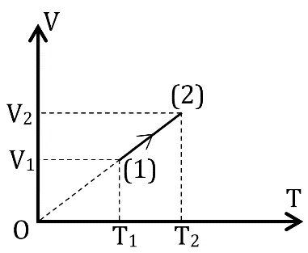

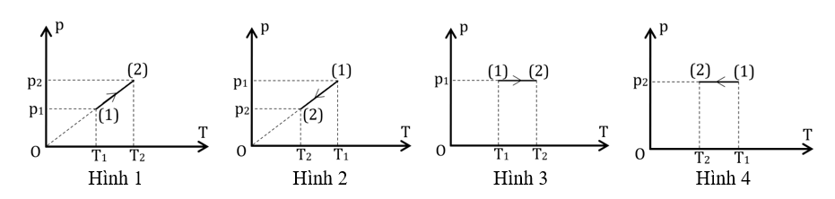
A. Hình 3 B. Hình 4 C. Hình 1 D. Hình 2
Quá trình biến đổi trạng thái của khối khí từ (1) sang (2) là quá trình nung nóng đẳng áp, thể tích và nhiệt độ tăng
Câu 10: Hệ thức nào sau đây không phù hợp với quá trình đẳng áp?
A. $\frac{V}{T}=hằng số.$ B. $\frac{V_{1}}{T_{1}}=\frac{V_{2}}{T_{2}}.$ C. $V\sim T$. D. $V\sim \frac{1}{T}$.
Câu 11: Một áp kế gồm một bình cầu thủy tinh có thể tích 270 cm³ gắn với ống nhỏ AB nằm ngang có tiết diện 0,1 cm², trong ống có một giọt thủy ngân như hình bên. Khi nhiệt độ trong bình là 0 ºC thì giọt thủy ngân cách A 30 cm. Khi nhiệt độ trong bình là 10 ºC thì giọt thủy ngân di chuyển đi một đoạn bao nhiêu? Coi dung tích của bình không đổi.
A. 130 cm. B. 100 cm. C. 60 cm. D. 160 cm.
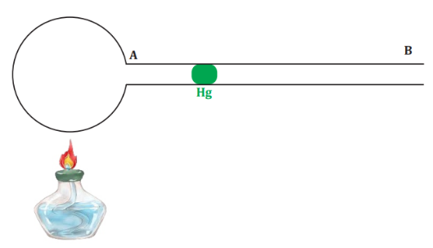

Trước khi nung nóng: V₁ = 270 + 0,1.30 = 273 (cm³); T₁ = 273 K.
Sau khi nung nóng, giọt thủy ngân dịch chuyển một đoạn x: V₂ = 273 +0,1x (cm³); T₁ = 283 K.
Theo định luật Charles : x = 100 cm
Câu 12: Nhiệt độ của một lượng khí tăng từ 250 K đến 500 K và áp suất không đổi thì thể tích của khí
A. tăng lên gấp đôi. B. giảm đi một nửa.
C. không đổi. D. tăng lên gấp bốn.
Câu 13: Một khối lượng khí có thể tích 15 lít ở nhiệt độ 27 ºC. Nung nóng đẳng áp khối khí này tới 87 ºC thì thể tích của nó bằng
A. 25 lít. B. 12 lít. C. 18 lít. D. 16,5 lít.
(lít)
Câu 14: 14 gam khí chiếm thể tích 5 lít ở 27 ºC. Nung nóng đẳng áp khối khí tới 177 ºC thì khối lượng riêng của khối khí đó bằng
A. 2,8 gam/lít. B. 18,36 gam/lít. C. 7,5 gam/lít. D. 1,87 gam/lít.
(lít)⇒ ρ ≈ 1,87 (gam/lít)
Câu 15: Một xilanh thẳng đứng, tiết diện S, chứa không khí ở nhiệt độ 17 ºC. Pittông đặt cách đáy xilanh một đoạn h = 40 cm. Khi không khí trong xilanh được nung nóng đến 47 ºC thì pittông được nâng lên một khoảng bằng
A. 1,5 cm. B. 3,9 cm. D. 4,1 cm. D. 5,7 cm.
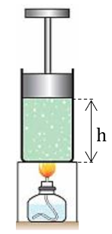

+ Trước khi nung nóng : T₁ = 290 K, V₁ = S.h.
+ Sau khi nung nóng, pittông được nâng lên một đoạn x : T₂ = 320 K, V₂ = S.(h + x).
Theo định luật Charles : . Từ đó tính được x ≈ 4,1 cm
Câu 16: Một mol khí ở điều kiện chuẩn (25 ºC, 1 bar) có thể tích bằng 24,79 lít. Ở nhiệt độ 50 ºC và áp suất 1 bar thì thể tích của một mol khí đó bằng
A. 22,4 lít. B. 49,58 lít. C. 26,87 lít. B. 34,19 lít.

(lít)

Câu 17: Khi tăng nhiệt độ của một lượng khí xác định từ 32 ºC lên 117 ºC và giữ áp suất không đổi thì thể tích tăng thêm 1,7 lít. Thể tích ban đầu của lượng khí bằng
A. 6,1 lít. B. 7,8 lít. B. 3,4 lít. B. 5,2 lít.

(lít)

Câu 18: Nung nóng một lượng không khí trong điều kiện đẳng áp, người ta thấy nhiệt độ của nó tăng thêm 3 ºC, thể tích tăng thêm 1%. Nhiệt độ ban đầu của lượng không khí bằng
A. 25 ºC. B. 30 ºC. C. 27 ºC. A. 35 ºC.

(K)

2. Câu trắc nghiệm đúng sai ( 4 điểm )
Thí sinh trả lời từ câu 1 đến câu 4. Trong mỗi ý a), b), c), d) ở mỗi câu, thí sinh chọn đúng
hoặc sai
Điểm tối đa của 01 câu hỏi là 1 điểm.
- Thí sinh chỉ lựa chọn chính xác 01 ý trong 1 câu hỏi được $0,1$ điểm.
- Thí sinh chỉ lựa chọn chính xác 02 ý trong 1 câu hỏi được $0,25$ điểm.
- Thí sinh chỉ lựa chọn chính xác 03 ý trong 1 câu hỏi được $0,50$ điểm.
- Thí sinh lựa chọn chính xác cả 04 ý trong 1 câu hỏi được 1 điểm

Câu 1: 0,5 mol khí ở điều kiện chuẩn (25 ºC, 1 Bar) được hơ nóng đến nhiệt độ 125 ºC và áp suất 1 Bar. Biết 1 mol khí ở điều kiện chuẩn có thể tích bằng 24,79 lít.
a. Đây là quá trình nén đẳng áp. ⟹ S
Hơ nóng, nhiệt độ và thể tích tăng.
b. Thể tích ban đầu của khối khí bằng 10,5 lít. ⟹ S
V₁ = 0,5.24,79 = 12,395 (lít).
c. Tốc độ chuyển động nhiệt của các phân tử giảm . ⟹ S
Nhiệt độ tăng, tốc độ chuyển động nhiệt tăng.
d. Thể tích của khối khí sau khi hơ nóng bằng 16,55 lít. ⟹ Đ
(lít).
Câu 2: Một khối khí xác định biến đổi từ trạng thái (1) sang trạng thái (2) được biểu diễn trên hệ tọa độ V – T như hình bên. Ở trạng thái (1), khi nhiệt độ bằng 27 ºC, khối khí có thể tích 6 lít; thể tích của khối khí đó ở trạng thái (2) là 10 lít.
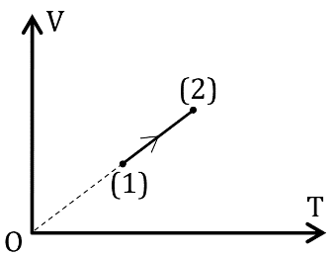

a. Đây là quá trình nung nóng đẳng áp. ⟹ Đ
Nhiệt độ tăng, thể tích tăng.
b. Khoảng cách trung bình giữa các phân tử giảm. ⟹ S
Thể tích tăng, mật độ phân tử giảm nên khoảng cách giữa các phân tử tăng.
c. Độ lớn trung bình của lực tương tác giữa các phân tử tăng . ⟹ S
Khoảng cách giữa các phân tử tăng nên lực hút giữa các phân tử giảm.
d. Nhiệt độ của khí ở trạng thái (2) bằng 300 ºC. ⟹ S
(K) nên t₂ = 227 ºC

Câu 3: Ống thủy tinh tiết diện 0,2 cm², bên trong giam một lượng khí xác định, một đầu kín (hình vẽ), một đầu ngăn với bên ngoài bởi giọt thủy ngân. Chiều cao cột không khí bên trong ống thủy tinh là l₁=15 cm, nhiệt độ bên trong ống là 27ºC. Người ta hơ nóng khối khí trong ống tới nhiệt độ 87ºC.
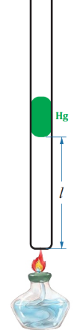

a. Thể tích ban đầu của khối khí bằng 0,003 lít. ⟹ Đ
Thể tích ban đầu : 0,2.15 = 3 (cm³) = 0,003 (lít).
b. Khối lượng riêng của khí tăng lên. ⟹ S
Thể tích tăng, khối lượng không đổi nên khối lượng riêng giảm.
c. Nội năng của khí giảm. ⟹ S
Nhiệt độ tăng nên nội năng tăng.
d. Chiều cao cột không khí bên trong ống thủy tinh sau khi hơ nóng bằng 15 cm. ⟹ S
(cm).
Câu 4: Một khối khí xác định biến đổi từ trạng thái (1) sang trạng thái (2) được biểu diễn trên hệ tọa độ p – T như hình . Biết thể tích của khối khí ở trạng thái (1) bằng 2 lít.

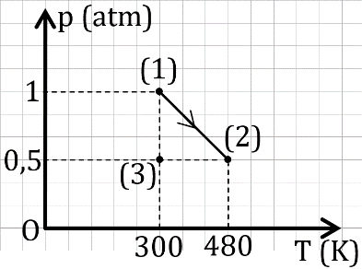

a. Quá trình biến đổi từ trạng thái (1) sang trạng thái (2) không phải là đẳng quá trình. ⟹ Đ
Các thông số trạng thái của khối khí đều thay đổi.
b. Có thể biến đổi đẳng nhiệt từ trạng thái (1) sang trạng thái (3) và đẳng áp từ trạng thái (3) sang trạng thái (2). ⟹ Đ
c. Thể tích ở trạng thái (3) bằng 5 lít. ⟹ S
p₁.V₁ = p₃.V₃ ⇒ V₃ = 4 (lít).
d. Thể tích ở trạng thái (2) bằng 7,5 lít. ⟹ S
(lít).

3. Câu trắc nghiệm trả lời ngắn ( 1,5 điểm )
Thí sinh trả lời từ câu 1 đến câu 6
Mỗi câu trả lời đúng thí sinh được 0,25 điểm

Câu 1: Ống thủy tinh tiết diện S một đầu kín, có giam một lượng khí xác định ngăn cách với không khí bên ngoài bởi giọt thủy ngân. Chiều dài cột không khí bên trong ống thủy tinh là 25 cm khi nhiệt độ bên trong ống là 77ºC. Khi nhiệt độ giảm đi 50ºC thì chiều dài của cột không khí bên trong ống bằng bao nhiêu cm? Coi quá trình biến đổi trạng thái với áp suất là không đổi. (làm tròn lấy 01 chữ số sau dấu phẩy)
Đáp án: | 2 | 1 | , | 4

(cm).
Câu 2: Một căn phòng có dung tích 100 m³ không khí ở nhiệt độ 10 ºC và áp suất 1 atm. Khi nhiệt độ trong phòng đó tăng đến 30ºC thì khối lượng không khí đã thoát ra ngoài bằng bao nhiêu kg (làm tròn lấy 01 chữ số sau dấu phẩy)? Biết áp suất khí quyển không thay đổi, khối lượng riêng của không khí ở điều kiện tiêu chuẩn (nhiệt độ 0 ºC và áp suất 1 atm) bằng 1,29 kg/m³.
Đáp án: | 8 | , | 5

Ban đầu: V₁ = 100 m³, T₁ = 283 K. Sau khi tăng nhiệt độ: V₂, T₂ = 303 K.
Theo định luật Charles : (m³).
Thể tích khí thoát ra khỏi phòng : ΔV = V₂ – V₁ = 7,07 m³.
Khối lượng riêng của không khí ở 30 ºC : (kg/m³).
Khối lượng thoát ra khỏi phòng : Δm = ΔV.ρ ≈ 8,5 (kg).
Câu 3: Một mol khí ở điều kiện tiêu chuẩn (nhiệt độ 0 ºC và áp suất 1 atm) có thể tích bằng 22,4 lít. Thể tích của một mol khí đó ở nhiệt độ 25 ºC và áp suất 1 atm bằng bao nhiêu lít? (làm tròn lấy 01 chữ số sau dấu phẩy)
Đáp án: | 2 | 4 | , | 5

$\frac{V_{2}}{V_{1}}=\frac{T_{2}}{T_{1}}⇒V_{2}≈24,5$ (lít).
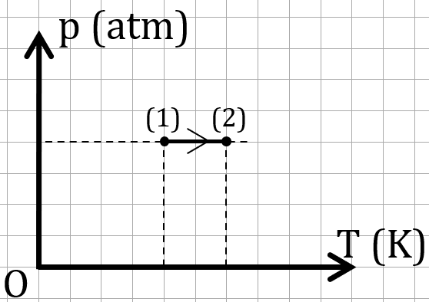
Câu 4: Một khối khí xác định biến đổi từ trạng thái (1) có thể tích sang trạng thái (2) được biểu diễn trên hệ tọa độ p – T như hình bên. Nếu khối khí ở trạng thái (2) có thể tích bằng 1,4 lít thì thể tích của khối khí đó ở trạng thái (1) bằng bao nhiêu lít?
Đáp án: | 2 | , | 1

( lít).

Câu 5: Một khối khí lí tưởng có nhiệt độ ở trạng thái ban đầu là 37 ºC. Sau khi đun nóng đẳng áp sao cho thể tích của khối khí tăng lên 2,5 lần thì nhiệt độ của nó bằng bao nhiêu ºC?
Đáp án: | 5 | 0 | 2

(K).
Câu 6: Một bình thủy tinh có dung tích 14 cm³ chứa không khí ở nhiệt độ 77 °C được nổi với ống thủy tinh nằm ngang chứa đầy thủy ngân. Đầu kia của ống để hở. Dung tích của bình coi như không đổi, khối lượng riêng của thủy ngân là 13,6 kg/dm³. Làm lạnh không khí trong bình đến nhiệt độ 27 °C thì có bao nhiêu gam thủy ngân đã chảy vào bình?


Đáp án: | 2 | 7 | , | 2

Ban đầu: V₁ = 14 cm³, T₁ = 350 K.
Sau khi làm lạnh: V₂, T₂ = 300 K.
Theo định luật Charles : (cm³).
Thể tích thủy ngân chảy vào bình : ΔV = V₁ – V₂ = 2 cm³.
Khối lượng thủy ngân chảy vào bình : m = ΔV.ρ = 27,2 (g).

III – BÀI TẬP TỰ LUYỆN
1. Câu trắc nhiệm nhiều phương án lựa chọn ( 4,5 điểm )
Thí sinh trả lời từ câu 1 đến câu 18. Mỗi câu hỏi thí sinh chỉ chọn một phương án.
(Mỗi câu trả lời đúng thí sinh được 0,25 điểm)
Câu 1: Trong quá trình đẳng áp của một lượng khí nhất định thì
A. thể tích tỉ lệ nghịch với nhiệt độ tuyệt đối
B. thể tích tỉ lệ nghịch với áp suất.
C. thể tích tỉ lệ thuận với nhiệt độ tuyệt đối.
D. thể tích tỉ lệ thuận với áp suất.
Câu 2: Cho một lượng khí lí tưởng dãn nở đẳng áp thì
A. nhiệt độ của khí giảm
B. nhiệt độ của khí không đổi.
C. thể tích của khí tăng, tỉ lệ thuận với nhiệt độ tuyệt đối.
D. thể tích của khí tăng, tỉ lệ thuận với nhiệt độ Celsius.
Câu 3: Công thức $\frac{V}{T}=hằng số$ áp dụng cho quá trình biến đổi trạng thái nào của một khối khí xác định?
A. Quá trình bất kì B. Quá trình đẳng nhiệt
C. Quá trình đẳng tích D. Quá trình đẳng áp
Câu 4: Trong quá trình đẳng áp, khối lượng riêng ρ của khí và nhiệt độ tuyệt đối T có liên hệ với nhau bởi biểu thức nào dưới đây?
A. $\frac{ρ_{1}}{ρ_{2}}=\frac{T_{2}}{T_{1}}$ B. $\frac{ρ_{1}}{ρ_{2}}=\frac{T_{1}}{T_{2}}$ C. $\frac{ρ_{1}}{T_{1}}=\frac{ρ_{2}}{T_{2}}$ D. $ρ_{1}.T_{2}=ρ_{2}.T_{1}$
Câu 5: Trong quá trình nung nóng đẳng áp của một lượng khí nhất định thì khoảng cách trung bình giữa các phân tử khí
A. tăng lên. B. giảm đi.
C. không đổi. D. giảm tới khoảng cách nhỏ nhất rồi tăng lên.
Câu 6: Ở 27 ºC thể tích của một lượng khí là 6 lít. Ở nhiệt độ 227 ºC, khi áp suất không đổi, thể tích của lượng khí đó bằng
A. 3,6 lít. B. 20 lít. C. 28,2 lít. D. 10 lít.
(lít)
Câu 7: Một xilanh chứa 0,16 dm³ khí nitrogen ở nhiệt độ phòng 25 ºC và áp suất 1,2 atm. Hơ nóng xilanh từ từ sao cho áp suất khí trong xilanh không đổi đến khi thể tích khí trong xilanh là 0,2 dm³ thì nhiệt độ của khí trong xilanh đó bằng
A. 99,5 ºC. B. 37,5 ºC. C. 27 ºC. D. 31,25 ºC.
(ºC)
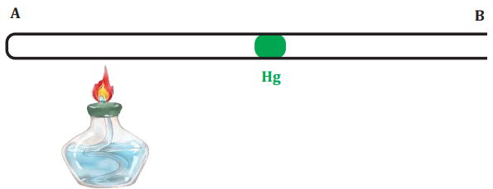
Câu 8: Một ống thủy tinh AB nằm ngang, đầu A kín, đầu B hở. Trong ống có một lượng khí xác định được giam bởi một giọt thủy ngân. Khi nhiệt độ trong ống là 27 ºC thì chiều dài cột khí trong ống bằng 18 cm. Khi hơ nóng ống không khí trong ống có nhiệt độ là 47 ºC sao cho thủy ngân không bị chảy ra khỏi ống thì chiều dài cột khí trong ống bằng

A. 20 cm. B. 31,3 cm. C. 16,9 cm. D. 19,2 cm.

(cm)
Câu 9: Thể tích của một khối lượng khí xác định tăng thêm 10% khi nhiệt độ của nó được tăng tới 47 ºC mà áp suất không đổi. Nhiệt độ ban đầu của lượng khí đó bằng
A. 51,7 ºC. B. 17,9 ºC. C. 9,4 ºC. D. 27 ºC.

(K)
Câu 10: Một lượng khí 12 gam có thể tích 4 lít ở 7 ºC. Sau khi được nung nóng đẳng áp thì khối lượng riêng của khí là 1,2 gam/lít. Nhiệt độ của khí sau khi nung nóng bằng
A. 70 ºC. B. 17,5 ºC. C. 427 ºC. D. 700 ºC.
(K)
Câu 11: Vào những ngày trời nắng nóng, nhiệt độ không khí ngoài sân là 42 ºC, trong khi nhiệt độ của không khí trong nhà là 27 ºC. Coi áp suất không khí trong nhà và ngoài sân như nhau. Tỉ số khối lượng riêng của không khí trong nhà và ngoài sân bằng
A. 1,56. B. 0,64. C. 0,95. D. 1,05.

Câu 12: Một ống thủy tinh có chiều cao 30 cm, một đầu kín và một đầu ngăn bởi giọt thủy ngân. Nếu nhiệt độ trong ống thủy tinh tăng từ 27°C lên 47°C, chiều cao của cột không khí bên trong ống sau khi tăng nhiệt độ tăng lên bao nhiêu phần trăm?
A. 25,9%. B. 74,1%. C. 83,23%. D. 6,67%.

$$\frac{V_{2}}{V_{1}}=\frac{T_{2}}{T_{1}}=\frac{h_{2}}{h_{1}}=>\frac{{(h}_{2}-h_{1})}{h_{1}}=\frac{T_{2}-T_{1}}{T_{1}}=0,667=>\%\frac{{(h}_{2}-h_{1})}{h_{1}}=6,67\%$$
Câu 13: Đồ thị nào sau đây phù hợp với quá trình đẳng áp?
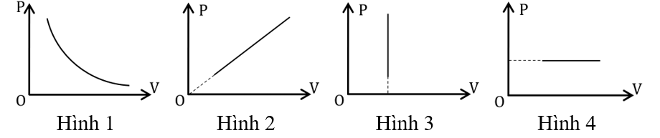
A. Hình 2
B. Hình 1
C. Hình 4
D. Hình 3
Câu 14: Đồ thị nào sau đây không phù hợp với quá trình đẳng áp?

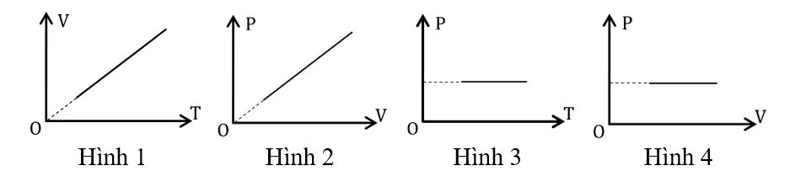
A. Hình 3
B. Hình 1
C. Hình 2
D. Hình 4
Câu 15: Trên đồ thị V – T biểu diễn hai trạng thái (1) và (2) của cùng một khối lượng khí xác định. Gọi áp suất của các trạng thái (1), (2) lần lượt là p₁, p₂. Thông tin nào sau đây là đúng?
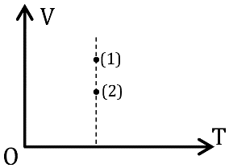

A. p₁ > p₂. B. p₁ < p₂. C. p₁ = p₂. D. p₁ ≥ p₂.
Quá trình biến đổi trạng thái của khối khí từ (1) sang (2) là quá trình đẳng nhiệt :
$\frac{p_{1}}{p_{2}}=\frac{V_{2}}{V_{1}}<1→$ p₁ < p₂
Câu 16: Trên đồ thị p – T biểu diễn hai trạng thái (1) và (2) của cùng một khối lượng khí xác định. Gọi thể tích của các trạng thái (1), (2) lần lượt là V₁, V₂. Thông tin nào sau đây là đúng?

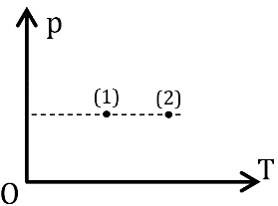

A. V₁ > V₂. B. V₁ < V₂. C. V₁ = V₂. D. V₁ ≤ V₂.
Câu 17: Trên đồ thị p – T biểu diễn hai trạng thái (1) và (2) của cùng một khối lượng khí xác định. Biết thể tích của khí ở trạng thái (1) bằng 60 cm³, thể tích của khí ở trạng thái (2) bằng
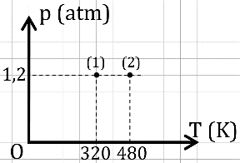

A. 80 cm³. B. 90 cm³. C. 40 cm³. D. 120 cm³.

(lít)
Câu 18: Cho đồ thị biến đổi trạng thái của một khối khí trong hệ tọa độ p – V như hình vẽ bên. Đồ thị nào dưới đây biểu diễn đúng quá trình biến đổi trạng thái của khối khí này trong hệ tọa độ V - T?
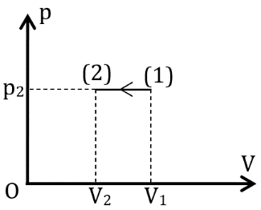

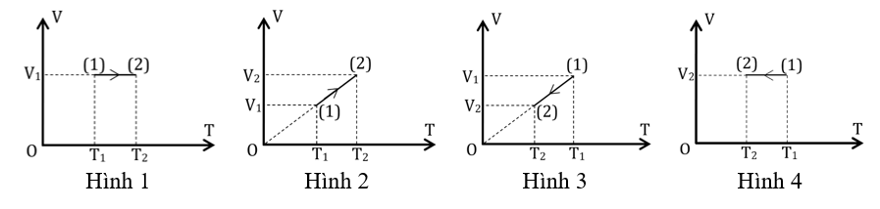
A. Hình 2 B. Hình 4 C. Hình 1 D. Hình 3

2. Câu trắc nghiệm đúng sai ( 4 điểm )
Thí sinh trả lời từ câu 1 đến câu 4. Trong mỗi ý a), b), c), d) ở mỗi câu, thí sinh chọn đúng
hoặc sai
Điểm tối đa của 01 câu hỏi là 1 điểm.
- Thí sinh chỉ lựa chọn chính xác 01 ý trong 1 câu hỏi được $0,1$ điểm.
- Thí sinh chỉ lựa chọn chính xác 02 ý trong 1 câu hỏi được $0,25$ điểm.
- Thí sinh chỉ lựa chọn chính xác 03 ý trong 1 câu hỏi được $0,50$ điểm.
- Thí sinh lựa chọn chính xác cả 04 ý trong 1 câu hỏi được 1 điểm

Câu 1: Một áp kế gồm một bình cầu thủy tinh có thể tích 250 cm³ gắn với ống nhỏ AB nằm ngang rất dài có tiết diện 0,1 cm², trong ống có một giọt thủy ngân như hình bên (đầu B hở). Khi nhiệt độ trong bình là 10 ºC thì giọt thủy ngân cách A 50 cm. Khi hơ nóng đẳng áp để nhiệt độ trong bình là 15 ºC. Coi dung tích của bình không đổi, áp suất khí quyển bằng 10⁵ Pa.

a. Thể tích ban đầu của khí bằng 200 cm³. ⟹ S
V₁ = 250 + 0,1.50 = 255 (cm³).
b. Thể tích của khí sau khi hơ nóng bằng 275,5 cm³. ⟹ S
(cm³).
c. Trong quá trình hơ nóng, giọt thủy ngân đã dịch chuyển một đoạn 45 cm. ⟹ Đ
Thể tích khối khí tăng : ΔV = V₂ – V₁ = 4,5 (cm³).
⇒ Độ dịch chuyển của giọt thủy ngân : (cm).
d. Công do khối khí thực hiện khi hơ nóng bằng 0,8 J. ⟹ S
Công khối khí thực hiện : A = p. ΔV = 0,45 (J).

Câu 2: Một khí lý tưởng đang thực hiện một quá trình đẳng áp (áp suất không đổi) từ trạng thái ban đầu $V_{1}$​ và $T_{1}$​ đến trạng thái cuối cùng $V_{2}$​ và $T_{2}$​. Hãy xem xét các nhận định sau:
a. Thể tích của khí tăng khi nhiệt độ tăng. ⟹ Đ
Theo định luật Charles (với áp suất không đổi), thể tích của khí tỉ lệ thuận với nhiệt độ tuyệt đối. Do đó, khi nhiệt độ T tăng, thể tích V sẽ tăng.
b. Công thực hiện bởi khí trong quá trình này có độ lớn tỉ lệ nghịch với thể tích cuối $V_{2}$​. ⟹ S
Độ lớn công thực hiện bởi khí trong quá trình đẳng áp được tính bằng công thức $A=P(V_{2}-V_{1})$, do đó công này tỉ lệ thuận với sự thay đổi thể tích $(V_{2}-V_{1})$, không phải tỉ lệ nghịch với $V_{2}$​.
c. Nội năng của khí tăng khi nhiệt độ tăng. ⟹ Đ
Nội năng của khí lý tưởng đồng biến với nhiệt độ. Khi nhiệt độ tăng, nội năng của khí cũng tăng.
d. Nhiệt độ của khí tăng 2 lần khi thể tích tăng 2 lần trong quá trình đẳng áp. ⟹ S
Trong quá trình đẳng áp, Nếu nhiệt độ tuyệt đối T tăng 2 lần (chứ không phải nhiệt độ), thì thể tích thể tích mới tăng 2 lần.
Câu 3: Một khối khí xác định biến đổi từ trạng thái (1) có áp suất 1 atm sang trạng thái (2) được biểu diễn trên hệ tọa độ V – T như hình .

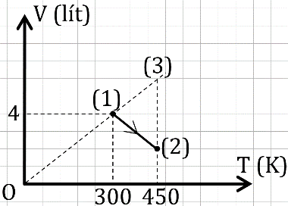

a. Quá trình biến đổi từ trạng thái (1) sang trạng thái (2) là quá trình đẳng nhiệt. ⟹ S
Quá trình biến đổi từ trạng thái (1) sang trạng thái (2) có các thông số trạng thái đều thay đổi.
b. Có thể biến đổi đẳng áp từ trạng thái (1) sang trạng thái (3) và đẳng nhiệt từ trạng thái (3) về trạng thái (2). ⟹ Đ
c. Thể tích ở trạng thái (2) bằng 3 lít. ⟹ S
Từ đồ thị : V₁ = 4 lít ; V₂ = 2 lít.
d. Áp suất ở trạng thái (2) bằng 4,25 atm. ⟹ S
(lít). Quá trình biến đổi đẳng nhiệt từ (3) về (2) :
(atm).

Câu 4 : Cho 0,02 mol khí nhốt trong một xilanh có pittông kín (hình vẽ) ở áp suất 10⁵ Pa, tiết diện của xilanh là 20cm². Ban đầu, chiều cao cột khí trong xilanh bằng 25 cm, nhiệt độ của khí trong xilanh bằng 27 ºC. Người ta hơ nóng xilanh sao cho áp suất khí không đổi tới khi nhiệt độ của khí bằng 97 ºC. Nhiệt dung riêng phân tử (c) của chất khí đó bằng 20,8 J/mol.K.

a. Nội năng của khối khí tăng một lượng bằng 25 J. ⟹ S
ΔU = n.c(T₂-T₁) = 0.02.20,8(97 – 27) = 29,12 (J).
b. Chiều cao của cột khí trong xilanh sau nung bằng 20,5 cm. ⟹ S
(cm).
c. Công do khối khí thực hiện bằng 15 J. ⟹ S
Công khối khí thực hiện : p(V₁ – V₂) ≈ 11,67 (J).
d. Nhiệt lượng mà khối khí nhận được bằng 17,45 J. ⟹ Đ
Khối khí nhận nhiệt : Q = ΔU – A = 17,45 (J).

3. Câu trắc nghiệm trả lời ngắn ( 1,5 điểm )
Thí sinh trả lời từ câu 1 đến câu 6
Mỗi câu trả lời đúng thí sinh được 0,25 điểm
Câu | Đáp án | Câu | Đáp án
1 | 8,76 | 4 | 21
2 | 333 | 5 | 3,86
3 | 171 | 6 | 4,16

Câu 1: Một lượng khí xác định ở điều kiện chuẩn (25 ºC, 1 Bar) có thể tích bằng 7 lít. Ở nhiệt độ 100 ºC và áp suất 1 bar thì thể tích của một mol khí đó bằng bao nhiêu lít?
Đáp án: | 8 | , | 7 | 6

$\frac{V_{2}}{V_{1}}=\frac{T_{2}}{T_{1}}→V_{2}≈8,76 (lít)$

Câu 2: Một lượng khí ở áp suất 1,5 atm và nhiệt độ 30 ºC có thể tích 1,5 lít, sau khi nung nóng đẳng áp, nó có thể tích 3 lít. Nhiệt độ của khí lúc đã nung nóng bằng bao nhiêu ºC?
Đáp án: | 3 | 3 | 3
$\frac{V_{2}}{V_{1}}=\frac{T_{2}}{T_{1}}→T_{2}=606 K={333}^{o}C$

Câu 3: Một khối khí xác định biến đổi từ trạng thái (1) có thể tích sang trạng thái (2) được biểu diễn trên hệ tọa độ p – V như hình bên. Nếu nhiệt độ của khối khí ở trạng thái (1) bằng 300 ºC thì nhiệt độ của khối khí đó ở trạng thái (2) bằng bao nhiêu ºC? ( Lấy kết quả phần nguyên )
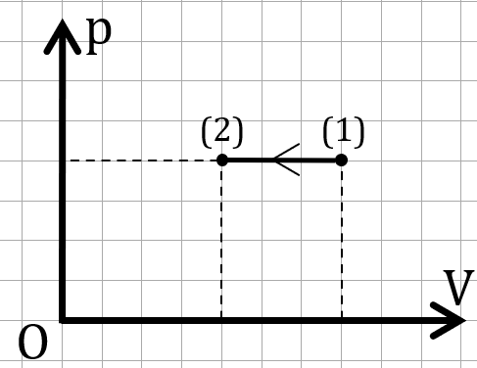

Đáp án: | 1 | 7 | 1

$\frac{T_{2}}{T_{1}}=\frac{V_{2}}{V_{1}}=\frac{4}{7}→T_{2}≈{171,42}^{o}C$

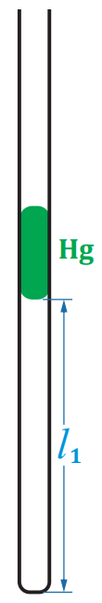
Câu 4: Ống thủy tinh tiết diện S một đầu kín (hình vẽ), một đầu ngăn bởi giọt thủy ngân. Chiều cao cột không khí bên trong ống thủy tinh là l₁=20 cm, nhiệt độ bên trong ống là 25ºC. Khi nhiệt độ tăng thêm 15ºC thì chiều cao của cột không khí bên trong ống bằng bao nhiêu cm? Coi quá trình biến đổi trạng thái có áp suất không đổi.

Đáp án: | 2 | 1

(cm). $\frac{V_{2}}{V_{1}}=\frac{T_{2}}{T_{1}}→\frac{l_{2}}{l_{1}}=\frac{T_{2}}{T_{1}}{→l}_{2}≈21 cm$

Câu 5: Một căn phòng có kích thước 10 m x 5 m x 3 m. Ban đầu không khí trong phòng ở nhiệt độ 20 ºC và áp suất 1 atm. Hỏi khi nhiệt độ trong phòng đó tăng đến 30ºC thì khối lượng không khí đã thoát ra ngoài bằng bao nhiêu kg? Biết áp suất khí quyển không thay đổi, khối lượng riêng của không khí ở điều kiện tiêu chuẩn (nhiệt độ 27 ºC và áp suất 1 atm) bằng 1,29 kg/m³.
Đáp án: | 3 | , | 8 | 6

Ban đầu: V₁ = 150 m³, T₁ = 293 K. Sau khi tăng nhiệt độ: V₂, T₂ = 303 K.
Theo định luật Charles : $\frac{V_{2}}{V_{1}}=\frac{T_{2}}{T_{1}}{→V}_{2}≈153,03 m^{3}$
Thể tích khí thoát ra khỏi phòng : ΔV = V₂ – V₁ = 3,03 m³.
Khối lượng riêng của không khí ở 30 ºC : $ρ=\frac{1,29.300}{303}≈1,277 (\frac{kg}{m^{3}})$
Khối lượng thoát ra khỏi phòng : Δm = ΔV.ρ ≈ 3,86 (kg).

Câu 6: Một khối khí xác định biến đổi từ trạng thái (1) có thể tích sang trạng thái (2) được biểu diễn trên hệ tọa độ V – T như hình bên. Biết: V₁ = 5 lít, T₁ = 300 K, T₂ = 500 K; p₂ = 2p₁. Giá trị của V₂ bằng bao nhiêu lít?
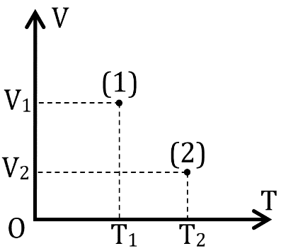

Đáp án: | 4 | , | 1 | 6
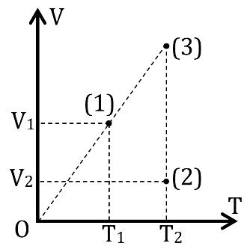

Xét quá trình khối khí từ trạng thái (1) giãn đẳng áp qua trạng thái trung gian (3) rồi nén đẳng nhiệt trở về trạng thái (2).
$\frac{V_{3}}{V_{1}}=\frac{T_{2}}{T_{1}}⇒V_{3}=\frac{25}{3}$ (lít).
$p_{2}V_{2}=p_{3}V_{3}→V_{2}=\frac{p_{3}V_{3}}{p_{2}}=\frac{p_{1}V_{3}}{p_{2}}=\frac{1}{2}V_{3}≈4,16 lít$.

IV– BÀI TẬP THEO MỨC ĐỘ :

1. Câu trắc nhiệm nhiều phương án lựa chọn ( 4,5 điểm )
Thí sinh trả lời từ câu 1 đến câu 18. Mỗi câu hỏi thí sinh chỉ chọn một phương án.
(Mỗi câu trả lời đúng thí sinh được 0,25điểm)

A. Mức độ NHẬN BIẾT – THÔNG HIỂU
Câu 1: Định luật Charles phát biểu rằng thể tích của một lượng khí nhất định tỉ lệ thuận với gì khi áp suất không đổi?
A. Khối lượng
B. Thể tích
C. Nhiệt độ tuyệt đối
D. Áp suất
⟹ Đáp án đúng: C
Giải thích:
Theo định luật Charles, thể tích của khí tỉ lệ thuận với nhiệt độ tuyệt đối khi áp suất không đổi.
Câu 2: Trong định luật Charles, khi nhiệt độ của khí tăng, thể tích của khí sẽ:
A. Giảm
B. Không đổi
C. Tăng
D. Không liên quan
⟹ Đáp án đúng: C
Giải thích:
Theo định luật Charles, thể tích của khí sẽ tăng khi nhiệt độ tăng và áp suất không đổi.
Câu 3: Đơn vị đo nhiệt độ tuyệt đối là gì?
A. Độ C
B. Kelvin (K)
C. Độ F
D. Joule (J)
⟹ Đáp án đúng: B
Giải thích:
Đơn vị đo nhiệt độ tuyệt đối trong hệ SI là Kelvin (K).
Câu 4: Nếu thể tích của một lượng khí lý tưởng ở 0°C là 10 lít, thể tích của nó sẽ là bao nhiêu khi nhiệt độ tăng lên 273°C ở áp suất không đổi?
A. 10 lít
B. 20 lít
C. 30 lít
D. 40 lít
⟹ Đáp án đúng: B
Giải thích:
Theo định luật Charles, nhiệt độ tăng gấp đôi (273 + 273 = 546K), thể tích cũng sẽ tăng gấp đôi.
Câu 5: Trong một quá trình đẳng áp, nếu nhiệt độ của khí tăng từ 300 K lên 600 K, thể tích sẽ:
A. Giảm một nửa
B. Không đổi
C. Tăng gấp đôi
D. Giảm gấp đôi
⟹ Đáp án đúng: C
Giải thích:
Theo định luật Charles, khi nhiệt độ tăng gấp đôi, thể tích cũng sẽ tăng gấp đôi nếu áp suất không đổi.
Câu 6: Khi áp suất không đổi, thể tích của một lượng khí lý tưởng sẽ giảm khi:
A. Nhiệt độ giảm
B. Nhiệt độ tăng
C. Khối lượng giảm
D. Khối lượng tăng
⟹ Đáp án đúng: A
Giải thích:
Theo định luật Charles, thể tích tỉ lệ thuận với nhiệt độ, do đó, khi nhiệt độ giảm, thể tích sẽ giảm.
Câu 7: Định luật Charles được phát biểu lần đầu cho quá trình
A. đẳng nhiệt
B. đẳng tích
C. đẳng áp
D. đẳng nhiệt, đẳng tích và đẳng áp.
⟹ Đáp án đúng: C
Giải thích:
Định luật Charles được phát biểu qquas trình đẳng áp.
Câu 8: Biểu thức của định luật Charles là:
A. PV= hằng
B. V/T= hằng
C. P∝T
D. V∝P
⟹ Đáp án đúng: B
Giải thích:
Theo định luật Charles, thể tích tỉ lệ thuận với nhiệt độ tuyệt đối khi áp suất không đổi, tức là V/T=hằng số.
Câu 9: Nhiệt độ 0 K được gọi là gì?
A. Nhiệt độ tuyệt đối
B. Điểm đóng băng
C. Nhiệt độ phòng
D. Nhiệt độ sôi
⟹ Đáp án đúng: A
Giải thích:
0 K được gọi là nhiệt độ tuyệt đối, là điểm mà tại đó phân tử ngừng chuyển động.
Câu 10: Nếu thể tích của khí ở 100 K là 5 lít, thì thể tích của khí sẽ là bao nhiêu ở 200 K ở áp suất không đổi?
A. 2.5 lít
B. 5 lít
C. 10 lít
D. 20 lít
⟹ Đáp án đúng: C
Giải thích:
Theo định luật Charles, khi nhiệt độ tăng gấp đôi, thể tích cũng sẽ tăng gấp đôi.
Câu 11: Định luật Charles liên quan đến mối quan hệ giữa:
A. Áp suất và thể tích
B. Thể tích và nhiệt độ
C. Áp suất và nhiệt độ
D. Khối lượng và thể tích
⟹ Đáp án đúng: B
Giải thích:
Định luật Charles liên quan đến mối quan hệ giữa thể tích và nhiệt độ khi áp suất không đổi.
Câu 12: Nếu nhiệt độ của khí giảm một nửa, thể tích của khí sẽ:
A. Tăng gấp đôi
B. Giảm một nửa
C. Không đổi
D. Tăng gấp bốn lần
⟹ Đáp án đúng: B
Giải thích:
Theo định luật Charles, khi nhiệt độ giảm một nửa, thể tích của khí cũng sẽ giảm một nửa nếu áp suất không đổi.
Câu 13: Khi nhiệt độ tuyệt đối của khí là 0 K, thể tích của khí sẽ:
A. Tăng
B. Giảm
C. Bằng 0
D. Không đổi
⟹ Đáp án đúng: C
Giải thích:
Theo định luật Charles, khi nhiệt độ tuyệt đối là 0 K, thể tích của khí sẽ bằng 0.
Câu 14: Trong định luật Charles, nhiệt độ được đo bằng đơn vị:
A. Độ C
B. Độ F
C. Kelvin (K)
D. Joule (J)
⟹ Đáp án đúng: C
Giải thích:
Nhiệt độ trong định luật Charles được đo bằng đơn vị Kelvin (K).
Câu 15: Nếu thể tích của khí ở 27°C là 3 lít, thể tích của khí sẽ là bao nhiêu ở 327°C ở áp suất không đổi?
A. 3 lít
B. 6 lít
C. 9 lít
D. 12 lít
⟹ Đáp án đúng: B
Giải thích:
Chuyển đổi nhiệt độ sang Kelvin: 27°C = 300K và 327°C = 600K. Theo định luật Charles, khi nhiệt độ tăng gấp đôi, thể tích cũng sẽ tăng gấp đôi.
Câu 16: Một lượng khí được làm nóng từ 300 K đến 600 K. Nếu ban đầu thể tích của nó là 1 lít, thể tích cuối cùng sẽ là:
A. 0.5 lít
B. 1 lít
C. 2 lít
D. 3 lít
⟹ Đáp án đúng: C
Giải thích:
Theo định luật Charles, khi nhiệt độ tăng gấp đôi, thể tích cũng tăng gấp đôi.
Câu 17: Một lượng khí lý tưởng có thể tích 5 lít ở 100 K. Khi nhiệt độ tăng lên 300 K, thể tích khí sẽ tăng thêm bao nhiêu ở áp suất không đổi?
A. 10 lít
B. 15 lít
C. 20 lít
D. 25 lít
⟹ Đáp án đúng: B
Giải thích:
Theo định luật Charles, nhiệt độ tăng gấp ba (100 K lên 300 K), thể tích cũng sẽ tăng gấp ba (5 lít lên 15 lít)=> Thể tích tăng thêm: 15-5=10lit
Câu 18: Một bình chứa khí có thể tích 9 lít ở 27°C. Khi nhiệt độ tăng lên 127°C, thể tích khí sẽ thay đổi bao nhiêu phần trăm?
A. 15 %
B. 35 %
C. 33%
D. 66%
⟹ Đáp án đúng: C
Giải thích:
$\frac{V_{1}}{T_{1}}=\frac{V_{2}}{T_{2}}=>\frac{9}{300}=\frac{V_{2}}{400}=>V_{2}=12l=>\%\frac{V_{2}-V_{1}}{V_{1}}=\frac{12-9}{9}\%=33,3\%$
Câu 19: Nếu nhiệt độ của khí tăng từ 200 K lên 400 K, thể tích ban đầu là 2 lít, thể tích tăng hay giảm bao nhiêu?
A. tăng 4 lít
B. giảm 4 lít
C. tăng 2 lít
D. giảm 2 lít
⟹ Đáp án đúng: C
Giải thích:
$$\frac{V_{1}}{T_{1}}=\frac{V_{2}}{T_{2}}=>V_{2}=4 lít=>V_{2}-V_{1}=2 lít=> Tăng 2 lít$$
Câu 20: Một bình khí có thể tích V lít ở nhiệt độ 250 K. Khi nhiệt độ giảm xuống 125 K, thể tích sẽ thay đổi 2 lít. Thể tích ban đầu là
A. 2 lít
B. 4 lít
C. 6 lít
D. 8 lít
⟹ Đáp án đúng: B
Giải thích:
$\frac{V_{1}}{T_{1}}=\frac{V_{2}}{T_{2}}=>\frac{V}{250}=\frac{V-2}{125}=>V=4 lít$
Câu 21: Nếu nhiệt độ của khí thay đổi 200 độ C, thể tích tăng từ 10 lít lên 20 lít thì nhiệt độ ban đầu là bao nhiêu độ ?
A. $-73^{0}C$
B. ${200}^{0}C$
C. $20K$
D. 400K
⟹ Đáp án đúng: A
Giải thích:
$$\frac{V_{1}}{T_{1}}=\frac{V_{2}}{T_{2}}=>\frac{10}{T}=\frac{20}{T+200}=>T=200K=>t^{0}C=-73$$
Câu 22: Một khí có thể tích 6 lít ở 300 K. Khi nhiệt độ tăng thêm 600 K, thể tích của khí sẽ là:
A. 6 lít
B. 12 lít
C. 18 lít
D. 24 lít
⟹ Đáp án đúng: C
Giải thích:
$\frac{V_{1}}{T_{1}}=\frac{V_{2}}{T_{2}}=>\frac{6}{300}=\frac{V_{2}}{900}=>V_{2}=18 lít$
Câu 23: Một quả bóng bay được thổi căng và buộc chặt miệng rồi đặt vào một bát nước nóng. Điều gì sẽ xảy ra với thể tích của bóng bay khi nhiệt độ của không khí bên trong bóng tăng lên?
A. Thể tích của bóng bay giảm
B. Thể tích của bóng bay không thay đổi
C. Thể tích của bóng bay tăng
D. Bóng bay nổ ngay lập tức
⟹ Đáp án đúng: C
Giải thích:
Khi nhiệt độ của không khí bên trong bóng tăng lên, theo định luật Charles, thể tích của bóng cũng sẽ tăng lên khi áp suất không đổi.
Câu 24: Một xi lanh chứa khí lý tưởng với pittông có thể di chuyển tự do để giữ áp suất không đổi. Khi xi lanh được làm lạnh, điều gì xảy ra với thể tích của khí bên trong?
A. Thể tích tăng
B. Thể tích không thay đổi
C. Thể tích giảm
D. Áp suất tăng
⟹ Đáp án đúng: C
Giải thích:
Khi nhiệt độ của khí giảm, theo định luật Charles, thể tích của khí cũng giảm khi áp suất không đổi.
Câu 25: Khi nhiệt độ của một khối khí lý tưởng tăng ở áp suất không đổi, khối lượng riêng của khối khí sẽ như thế nào?
A. Khối lượng riêng tăng
B. Khối lượng riêng không thay đổi
C. Khối lượng riêng giảm
D. Khối lượng riêng có thể tăng hoặc giảm
⟹ Đáp án đúng: C
Giải thích:
Khi nhiệt độ tăng ở áp suất không đổi, thể tích của khối khí tăng lên, làm giảm khối lượng riêng ($ρ =\frac{m}{V}$).
Câu 26: Một khối khí lý tưởng ở nhiệt độ T có khối lượng riêng ρ. Nếu nhiệt độ của khí tăng gấp đôi ở áp suất không đổi, khối lượng riêng của khí sẽ:
A. Tăng gấp đôi
B. Không thay đổi
C. Giảm một nửa
D. Giảm một phần tư
⟹ Đáp án đúng: C
Giải thích:
$$ρ =\frac{m}{V}=>\frac{T_{2}}{T_{1}}=\frac{V_{2}}{V_{1}}=\frac{ρ_{1}}{ρ_{2}}=>ρ_{2}=\frac{1}{2} ρ_{1}$$
Câu 27: Nếu nhiệt độ của một chất khí lý tưởng giảm từ $127^{0}C$ xuống $-73^{0}C$ mà áp suất giữ không đổi, khối lượng riêng của chất khí sẽ:
A. Giảm một nửa
B. Không thay đổi
C. Tăng gấp đôi
D. Tăng gấp bốn lần
⟹ Đáp án đúng: C
Giải thích:
$ρ =\frac{m}{V}=>\frac{T_{2}}{T_{1}}=\frac{V_{2}}{V_{1}}=\frac{ρ_{1}}{ρ_{2}}=>\frac{200}{400}=\frac{ρ_{1}}{ρ_{2}}=>ρ_{2}=2ρ_{1}$
Câu 28: Một khối khí lý tưởng có thể tích V và khối lượng riêng ρ tại nhiệt độ T và áp suất không đổi. Khi nhiệt độ tăng lên ba lần, thể tích của khối khí sẽ như thế nào và khối lượng riêng sẽ thay đổi ra sao?
A. Thể tích tăng ba lần, khối lượng riêng giảm ba lần
B. Thể tích không thay đổi, khối lượng riêng không thay đổi
C. Thể tích giảm ba lần, khối lượng riêng tăng ba lần
D. Thể tích tăng ba lần, khối lượng riêng tăng ba lần
⟹ Đáp án đúng: A
Giải thích:
Khi nhiệt độ tăng gấp ba và áp suất không đổi, thể tích tăng gấp ba lần, làm cho khối lượng riêng giảm gấp ba lần.

B. Mức độ VẬN DỤNG – VẬN DỤNG CAO

Câu 29: Một khối khí lý tưởng có khối lượng riêng ban đầu là 1.5 kg/m³ ở nhiệt độ 250 K và áp suất không đổi. Nếu nhiệt độ tăng thêm 250 K, khối lượng riêng của khối khí sẽ là bao nhiêu?
A. 0.75 kg/m³
B. 1.5 kg/m³
C. 3 kg/m³
D. 6 kg/m³
⟹ Đáp án đúng: A
Giải thích:
$$\frac{T_{2}}{T_{1}}=\frac{V_{2}}{V_{1}}=\frac{ρ_{1}}{ρ_{2}}=>\frac{250+250}{250}=\frac{1,5}{ρ_{2}}=>ρ_{2}=0,75$$

Câu 30: Một bình chứa khí lý tưởng có khối lượng riêng ban đầu là 2 kg/m³ ở nhiệt độ 300 K và áp suất không đổi. Khí trong bình được đun nóng và khối lượng riêng giảm xuống còn 0.5 kg/m³. Nhiệt độ của khí tăng thêm bao nhiêu?
A. 900 K
B. 600 K
C. 1200 K
D. 1500 K
⟹ Đáp án đúng: A
Giải thích:
$$\frac{T_{2}}{T_{1}}=\frac{V_{2}}{V_{1}}=\frac{ρ_{1}}{ρ_{2}}=>\frac{T_{2}}{T_{1}}=\frac{2}{0,5}=>T_{2}=1200=>ΔT=T_{2}-T_{1}=900K$$
Câu 31: Một bình chứa khí lý tưởng có thể tích ban đầu là 2 lít ở nhiệt độ 27°C và áp suất không đổi. Khi thể tích của khí tăng lên đến 3 lít, nhiệt độ của khí sẽ là bao nhiêu?
A. 450°C
B. 177°C
C. 40,5°C
D. 313.5°C
⟹ Đáp án đúng: B
Giải thích:
$$\frac{T_{2}}{T_{1}}=\frac{V_{2}}{V_{1}}=>\frac{T_{2}}{300}=\frac{3}{2}=>T_{2}=450K=>t_{2}^{0}C=450-273={177}^{0}C$$
Câu 32: Một xilanh chứa 0,5 m³ khí ở nhiệt độ 20°C và áp suất không đổi. Khi nhiệt độ khí tăng lên 80°C, thể tích của khí thay đổi bao nhiêu phần trăm?
A. 33,3%
B. 20,5%
C. 25%
D. 75%
⟹ Đáp án đúng: B
Giải thích:
$$\frac{T_{2}}{T_{1}}=\frac{V_{2}}{V_{1}}=>\frac{V_{2}-V_{1}}{V_{1}}={(T}_{2}-T_{1})/T_{1}=>\frac{60}{20+273}=0,205=>20,5\%$$
Câu 33: Một lượng khí lý tưởng có thể tích 0,25 m³ ở 0°C và áp suất không đổi. Khi thể tích khí tăng lên 0,5 m³, nhiệt độ của khí là bao nhiêu?
A. 273°C
B. 546°C
C. 819°C
D. 137°C
⟹ Đáp án đúng: A
Giải thích:
$$\frac{T_{2}}{T_{1}}=\frac{V_{2}}{V_{1}}=>T_{2}=546K=>t_{2}={273}^{0}C$$
Câu 34: Một bình khí lý tưởng chứa 20 lít khí ở nhiệt độ 25°C và áp suất 2 atm. Khí thoát ra khỏi bình qua một ống dẫn hình trụ có đường kính 2 cm. Khi khí thoát ra khỏi bình, nhiệt độ của khí giảm xuống 0°C và áp suất không đổi. Khối lượng riêng của khí là 1.25 kg/m³. Tính khối lượng khí thoát ra.
A. 0.40 kg
B. 2,1 g
C. 0,4 g
D. 2,1 kg
⟹ Đáp án đúng: B
Giải thích:
$$\frac{T_{2}}{T_{1}}=\frac{V_{2}}{V_{1}}=>V_{2}=\frac{T_{2}}{T_{1}}.V_{1}=\frac{273}{298}.20=18,32 lít$$
Thể tích khí đã thoát ra ngoài: $ΔV=V_{1}-V_{2}=20-18,32=1,68 lít$
Khối lượng khí thoát $m=ρ V=1,25.1,68.10^{-3}=2,1.10^{3}kg=2,1g$

2. Câu trắc nghiệm đúng sai ( 4 điểm )
Thí sinh trả lời từ câu 1 đến câu 4. Trong mỗi ý a), b), c), d) ở mỗi câu, thí sinh chọn đúng hoặc sai

A. Mức độ NHẬN BIẾT- THÔNG HIỂU
Câu 1: Một bình khí lý tưởng chứa khí ở nhiệt độ 20°C và áp suất không đổi. Khi nhiệt độ của khí tăng lên đến 60°C, thể tích của khí cũng thay đổi theo.
A. Khi nhiệt độ của khí tăng từ 20°C lên 60°C, thể tích của khí sẽ tăng lên. ⟹ Đ
(Theo định luật Charles, khi nhiệt độ của khí tăng, thể tích của khí cũng tăng nếu áp suất không đổi.)
B. Nhiệt độ tăng từ 20°C lên 60°C làm cho thể tích của khí tăng lên gấp ba ⟹ S
(Thể tích của khí tăng nhưng không tăng gấp ba. Thể tích tăng theo tỷ lệ thuận với nhiệt độ tuyệt đối, không phải theo độ Celsius.)
C. Để duy trì áp suất không đổi khi nhiệt độ tăng, thể tích của khí phải tăng theo tỷ lệ thuận với nhiệt độ tuyệt đối. ⟹ Đ
(Đây là nội dung chính của định luật Charles: khi áp suất của một khối lượng khí xác định giữ không đổi, thể tích của khí tỷ lệ thuận với nhiệt độ tuyệt đối của nó.)
D. Nếu nhiệt độ của khí giảm xuống 2 lần, thể tích của khí sẽ giảm 2 lần ⟹ S
(Thể tích chỉ tỉ lệ thuận với nhiệt độ tuyệt đối)
Câu 2: Một quả bóng bay chứa khí heli được bơm đầy ở nhiệt độ phòng là 20°C. Quả bóng bay được đem ra ngoài vào một ngày nắng nóng, nhiệt độ tăng lên đến 40°C. Áp suất trong quả bóng bay được coi là không đổi vì quả bóng có khả năng dãn nở nhưng chỉ dãn nỡ tối đa 1,101 thể tích ban đầu.
A. Khi nhiệt độ của khí heli tăng từ 20°C lên 40°C, thể tích của quả bóng bay sẽ tăng lên gấp đôi. ⟹ S
(Thể tích của quả bóng bay tăng theo tỷ lệ thuận với nhiệt độ tuyệt đối
B. Thể tích của quả bóng bay tăng theo tỷ lệ thuận với nhiệt độ tuyệt đối của khí heli. ⟹ Đ
(đây là nội dung chính của định luật Charles)
C. Nếu quả bóng đi qua vùng không khí lạnh dưới 0°C, quả bóng bay sẽ co lại đáng kể và có thể bị thu nhỏ hơn thể tích ban đầu. ⟹ Đ
(nếu nhiệt độ giảm xuống dưới 0°C (273K), thể tích khí sẽ giảm theo tỷ lệ thuận với nhiệt độ tuyệt đối, làm cho quả bóng bay co lại đáng kể).
D. Nếu quả bóng đi qua vùng không khí nóng 50°C, quả bóng bay sẽ bị vỡ ⟹ Đ
( $\frac{V_{2}}{V_{1}}=\frac{T_{2}}{T_{1}}=\frac{273+50}{273+20 }=1,1024>1,101=> Bóng vỡ)$

Câu 3. Trong một thí nghiệm về khí lý tưởng, một bình chứa khí được đặt trong một phòng thí nghiệm. Ở nhiệt độ phòng 20°C, thể tích của khí trong bình là 10 lít. Sau đó, bình khí được đặt vào một bể nước nóng và nhiệt độ của khí tăng lên đến 70°C. Áp suất trong bình được giữ không đổi.
A. Khi nhiệt độ của khí tăng từ 20°C lên 70°C, thể tích của khí sẽ tăng lên. ⟹ Đ
(theo định luật Charles, khi nhiệt độ tăng, thể tích khí cũng tăng nếu áp suất không đổi).
B. Nếu nhiệt độ tăng thêm 50°C nữa, thể tích của khí sẽ tăng ít hơn gấp đôi so với thể tích ban đầu.
⟹ S
( $\frac{V_{2}}{V_{1}}=\frac{T_{2}}{T_{1}}=\frac{273+120}{273+20 }=1,34<2)$
C. Nếu nhiệt độ của khí giảm xuống một nửa so với nhiệt độ ban đầu (10°C), thể tích của khí sẽ giảm một nửa so với thể tích ban đầu. ⟹ S
(thể tích chỉ tỷ lệ thuận với nhiệt độ tuyệt đối (Kelvin)
D. Nếu nhiệt độ của khí giảm xuống 0°C, thể tích của khí sẽ bằng 0 lít. ⟹ S
( $\frac{V_{2}}{V_{1}}=\frac{T_{2}}{T_{1}}=\frac{273+0}{273+20 }≈0,932)$

B. Mức độ VẬN DỤNG – VẬN DỤNG CAO

Câu 4. Một ống thủy tinh tiết diện S có một đầu kín và một đầu ngăn bởi giọt thủy ngân. Chiều cao cột không khí bên trong ống thủy tinh là l=30 cm khi nhiệt độ bên trong ống là 20∘C. Coi quá trình biến đổi trạng thái có áp suất không đổi.
A. Khi nhiệt độ tăng lên 50∘C thì thể tích tăng lên 2,5 lần ⟹ S
( $\frac{V_{2}}{V_{1}}=\frac{T_{2}}{T_{1}}=\frac{273+50}{273+20}=1,102)$
B. Khi chiều dài của ống thủy tích tăng lên gần 32 cm thì nhiệt độ tăng lên gần ${40}^{0}C$ ⟹ Đ
( $\frac{V_{2}}{V_{1}}=\frac{T_{2}}{T_{1}}=\frac{l_{2}}{l_{1}}=\frac{273+40}{273+20}=>l_{2}=32,05cm$
C. Khi nhiệt độ tăng lên 50∘C thì chiều dài ống thủy tinh tăng thêm gần 3,07cm ⟹ Đ
( $\frac{V_{2}}{V_{1}}=\frac{T_{2}}{T_{1}}=\frac{l_{2}}{l_{1}}=\frac{273+50}{273+20}=>l_{2}-l_{1}=3.07cm$
D. Nếu chiều dài tối đã của ống thủy tinh là 35 cm thì nhiệt độ 60 độ C thì thủy ngân chảy ra ngoài biết giọt thủy ngân h=0,5cm. ⟹ S
($\frac{V_{2}}{V_{1}}=\frac{T_{2}}{T_{1}}=\frac{l_{2}}{l_{1}}=\frac{273+60}{273+20}=>l_{2}=34,1=>l_{2}+h=34,6<35cm)$

Câu 5. Một nhóm học sinh thực hiện thí nghiệm để kiểm chứng định luật Charles về thể tích của khí. Họ sử dụng một ống thủy tinh kín một đầu để chứa khí và đo chiều cao của cột khí trong ống thủy tinh ở các nhiệt độ khác nhau. Dưới đây là bảng số liệu đo được trong phòng thí nghiệm:
Bảng số liệu đo:
Lần đo | Nhiệt độ (°C) | Nhiệt độ (K) | Chiều cao cột không khí (cm)
1 | 20 | 293 | 25,00
2 | 30 | 303 | 25,83
3 | 40 | 313 | 26,70
4 | 50 | 323 | 27,60
5 | 60 | 333 | 28,53

A. Khi nhiệt độ tăng thì chiều cao của cột không khí tăng theo. ⟹ Đ

B. Hệ số tỉ lệ giữa nhiệt độ và chiều dài gần bằng 11,5 ⟹ S
($\frac{T}{h}≈11,7)$
C. Chiều cao của cột không khí ở nhiệt độ 80 độ C gần bằng 30,42 cm khi đã biết tỉ số nhiệt độ và chiều cao. ⟹ S

Cách 1: ($\frac{h-h_{60}}{T-T_{60}}=\frac{h_{60}-h_{50}}{T_{2}-T_{1}})=>\frac{h-28,53}{20}=\frac{28,53-27.6}{10}=>h=30,39cm$
Cách 2: $\frac{T_{80}}{h_{80}}=\frac{T_{60}}{h_{60}}=>h_{80}=30,24 cm$
Cách 3: $\frac{T_{80}}{h_{80}}=11,7=>h_{80}=30,17 cm ( Dùng cách này cho truòng hợp của đề cho)$
D. Độ dài thêm của cột không khí nhiệt độ tăng từ 40 độ C đến 80 độ C gần bằng 3,5cm ⟹ Đ
(30,17-26,7=3,5)

Câu 6. Một ngày nắng nóng, bạn để một quả bóng bay chứa đầy không khí trong xe ô tô. Khi bạn đậu xe dưới trời nắng, nhiệt độ bên trong xe tăng lên rất nhanh. Lúc bạn đặt quả bóng vào trong xe, nhiệt độ bên ngoài là 20°C và quả bóng có thể tích 2 lít. Sau một thời gian, nhờ bộ phận cảm biến bạn kiểm tra lại và thấy quả bóng đã phồng lên thêm và được mô tả bở đồ thị:

A. Dựa vào đồ thị cho chúng ta biết thể tích tỉ lệ thuận với nhiệt độ ⟹ S
(Thể tích tỉ lệ thuận với nhiệt độ tuyệt đối khi áp suất không đổi)
B. Dựa vào đồ thị chúng ta có thể biết khi nhiệt độ ${45}^{0}C thì thể tích là 2,25 lít$ ⟹ Đ
(khi $t={45}^{0}C=>T=318K=>V=2,25 lít)$
C. Dự đoán tỉ lệ giữa thể tích và nhiệt độ tuyệt đối gần đúng 0,007 ⟹ Đ
D. Nếu giới hạn dãn nỡ cực đại của bóng là 2,42 lít thì nhiệt độ trong xe cỡ 75 độ C thì bóng có thể phát nổ, biết hệ số tỉ lệ cỡ 0,007 ⟹ Đ

($\frac{2,42}{T}=0,007=>T=345,7K=>t^{0}C=72,7 độ<75=> Bóng nổ)$

3. Câu trắc nghiệm trả lời ngắn ( 1,5 điểm )
Thí sinh trả lời từ câu 1 đến câu 6. Mỗi câu trả lời đúng thí sinh được 0,25 điểm
Mức độ VẬN DỤNG – VẬN DỤNG CAO

Câu 1: Một lượng khí xác định ở điều kiện chuẩn (0°C, 1 atm) có thể tích là 10,0 lít. Tính thể tích theo lít của khí khi nhiệt độ tăng lên 50°C và áp suất không đổi.

Đáp án: | 1 | 1 | , | 8

Giải thích:

$\frac{V_{2}}{V_{1}}=\frac{T_{2}}{T_{1}}=>V_{2}=$11,8 lít

Câu 2: Một bình khí lý tưởng chứa 2 mol khí ở nhiệt độ 27°C và áp suất 2 atm. Sau khi nung nóng đẳng áp, thể tích của khí tăng lên 2.5 lần. Nhiệt độ sau cùng là bao nhiêu độ C.

Đáp án: | 4 | 7 | 7

Giải thích:
$$\frac{V_{2}}{V_{1}}=\frac{T_{2}}{T_{1}}=>T_{2}=750K=>t={477}^{0}C$$
Câu 3: Một khối khí xác định biến đổi từ trạng thái (1) có thể tích 5 lít sang trạng thái (2) có thể tích 10 lít. Biết nhiệt độ ở trạng thái (1) là ${27}^{0}C$. Khi ở trạng thái (2) nhiệt độ tăng thêm bao nhiều độ C.

Đáp án: | 3 | 0 | 0

Giải thích:
$$\frac{V_{2}}{V_{1}}=\frac{T_{2}}{T_{1}}=>T_{2}=600K=>t_{2}={327}^{0} C=>ΔT=Δt=300$$

Câu 4: Một ống thủy tinh có chiều cao 30 cm, một đầu kín và một đầu ngăn bởi giọt thủy ngân. Nếu nhiệt độ trong ống thủy tinh tăng từ 20°C lên 40°C, chiều cao của cột không khí bên trong ống sau khi tăng nhiệt độ tăng lên bao nhiêu phần trăm (kết quả làm tròn 1 số thập phân)

Đáp án: | 6 | , | 8 | 3

Giải thích:
$$\frac{V_{2}}{V_{1}}=\frac{T_{2}}{T_{1}}=\frac{h_{2}}{h_{1}}=>\frac{{(h}_{2}-h_{1})}{h_{1}}=\frac{T_{2}-T_{1}}{T_{1}}=0,683=>\%\frac{{(h}_{2}-h_{1})}{h_{1}}=6,83\%$$

Câu 5: Một bình chứa không khí ban đầu ở nhiệt độ 25°C, áp suất 1 atm và thể tích $V_{1}$ lít. Khi nhiệt độ tăng lên 50°C, thì thể tích của chất khi tăng lên thêm 1,1 lít. Nếu áp suất không đổi thì thể tích của không khí trong bình lúc đó gần đúng là bao nhiêu (kết quả làm tròn 1 số thập phân)?

Đáp án: | 1 | 3 | , | 1

Giải thích:
$\frac{V_{2}}{V_{1}}=\frac{T_{2}}{T_{1}}=>{\frac{\left(V_{1}+1,1\right)}{V_{1}}}_{}=\frac{273+50}{273+25}=>V_{1}=13,1 lít$

Câu 6: Hỏi khi nhiệt độ trong phòng tăng lên 30°C, khối lượng không khí đã thoát ra ngoài là bao nhiêu kg? Biết khối lượng riêng của không khí là 1.29 kg/m³. Lưu ý: chỉ làm tròn 2 số thập phân ở kết quả cuối cùng.

Đáp án: | 3 | , | 1 | 7

Giải thích:
$\frac{V_{2}}{V_{1}}=\frac{T_{2}}{T_{1}}=>V_{2}-V_{1}=\left(\frac{T_{2}}{T_{1}}-1\right)V_{1}=>Δm=ρ Δ V=3,17kg$

Câu 7: Một xilanh thẳng đứng, tiết diện S, chứa không khí ở nhiệt độ 7 ºC. Pittông đặt cách đáy xilanh một đoạn h = 40 cm. Khi không khí trong xilanh được nung nóng đến bao nhiêu ºC thì pittông được nâng lên một khoảng là 45 cm

Đáp án: | 4 | 2

Giải thích:
$$\frac{V_{2}}{T_{2}}=\frac{V_{1}}{T_{1}}⇒\frac{h_{2}}{T_{2}}=\frac{h_{1}}{T_{1}}=>T_{2}=315=>t_{2}={42}^{0}C$$

Câu 8: Một nhóm học sinh thực hiện thí nghiệm để kiểm chứng định luật Charles về thể tích của khí. Họ sử dụng một ống thủy tinh kín một đầu để chứa khí và đo chiều cao của cột khí trong ống thủy tinh ở các nhiệt độ khác nhau. Dưới đây là đồ thị biểu diễn mối liên hệ giữa chiều cao cột khí theo nhiệt độ C trong phòng thí nghiệm. Dựa vào đồ thị đó hãy cho biết tại thời điểm chiều dài của cột khí là 27,2cm thì nhiệt độ tuyệt đối bao nhiêu Kelvin? Biết rằng nhiệt độ tuyệt đối được xem như biến đổi tuyến tính với độ cao.

Đáp án: | 3 | 2 | 5

Giải thích:
Phương pháp nội suy tuyến tính:
$$\frac{h-h_{27}}{T-T_{50}}=\frac{h_{28}-h_{27}}{T_{60}-T_{50}}=>\frac{27.2-27}{T-(50+273)}=\frac{28-27}{10}=>T=325K$$
Tài liệu được chia sẻ bởi Website VnTeach.Com
https://www.vnteach.com

